无冬之城·简单攻略

前期起步：
免费礼包：
施毒术，开天斩，逐日剑法，半月弯刀，固切888，传送戒指，麻痹戒指，复活戒指
顶赞礼包：
会员福利：人物爆率+80%
会员福利：回收比例+30%
会员福利：打怪伤害＋20%
会员福利：连爆几率＋10%
会员福利：每秒回血+500
会员福利：【赠送死亡盾1.1】
会员福利：特殊专属[死亡语音]
会员福利：【激活限时奖励】
狂暴之力：
附加属性：攻击伤害+10%
附加属性：人物体力+10%
附加属性：打怪伤害+20%
附加神技：●群体施毒●
超级玩家：
攻击吸血5%
攻击速度5%
打怪伤害5%
全身属性5%
人物爆率100%
获得技能“十步一杀”
充值返利：
需解封对应大陆才可领取
领取称号[“冠名会员”“至尊会员”“天启尊爵”“欧皇附体”]
温馨提示：本服怪物十分强大，请各位玩家不要越级打怪！
温馨提示：本服怪物十分强大，请各位玩家不要越级打怪！
温馨提示：本服怪物十分强大，请各位玩家不要越级打怪！
注意：
我们的玩法攻略只是对新接触我们游戏的人的一些简单介绍，
具体玩法还需要玩家去游戏里体验摸索，玩家比我们更懂得怎么去玩！
我们的所有装备都能打出来，我们爆率一切看脸，当然有爆率加成的稍高些，
但是只要你有时间，散人和土豪玩家的差距就会无限缩小!！
重要声明：本服所有货币，材料都能通过打怪获取，没有任何强行充值的地方，全凭个人喜好

核心技能属性
炽炎之力（2大陆)：满级获得魔法盾
神秘宝箱（3大陆）：抽取250次获得范围嘲讽（全屏引怪），抽取：异域仙丹，增加100等级上限，擒龙手，冰霜群雨
挑战心魔（4大陆）：可洗 练防麻 痹冰冻

二大陆核心装备
2大陆，其中一部分核心装备，只有基础打好，才能在二大陆所向披靡，下三大陆的时候才不会那么被动。
1．切割武器：纯阳骨裂战斧
核心属性：对怪切割+6666
获取路径：古遗道场→诺玛遗址

2.切割勋章：昏暗封印
核心属性：对怪切割+4444
获取路径：野蛮之地→黑度渊界

3.切割戒指：斩妖除魔戒
核心属性：对怪切割+5555
获取路径：野蛮之地→蛮荒部落

4吸血项链：九九归一链
核心属性：攻击吸血+10%
获取路径：幽冥虫谷→盘踞蛇窟
生存价值：续航能力大幅度提升
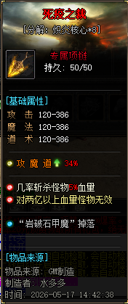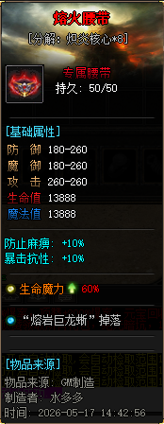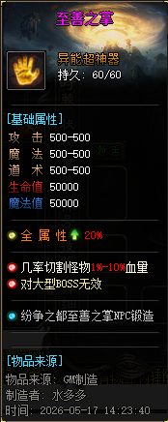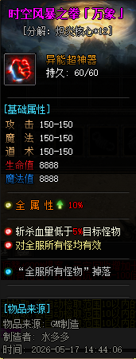

等级上限
天罡星宿（副本，等级上限+10）
至尊会员（等级上限+50）
轮回转生（等级上限+50）
神秘宝箱（技能：讥讽狂潮，等级上限+100）
干机试炼（等级上限+50）
龙之谷(副本--等级上限+100）
天启尊爵（等级上限+50）
欧皇附体（等级上限+50）
轮回转生（等级上限+50）
普渡慈航（等级上限+20）
东君佳酿（等级上限+10）几率成功
四品剑（等级上限+10）
轮回转生（等级上限+150）
星盘塑造者（等级上限+108）
净辐使徒（等级上限+50）
清贫道者（等级上限+100）-·背包神器·-魂族神虚印记
解救喳喳后，炼气术的奥秘（等级上限+50级）
轮回转生（等级上限+60）
石化病的诅咒（等级上限+25）
八大神力（等级上限+80）
轮回转生（等级上限+70）
龙的传人（等级上限+30）
种族继承（等级上限+30）
地图走法查询：20CQ专注玩家体验 地图走法查询：20CQ专注玩家体验

功能介绍：

盟重省：
轮回转生（提升人物打怪伤害，神力倍功，最高8转[所需材料：1-8转神石]）
荣誉头衔（提升人物打怪伤害，暴击几率，攻击伤害，人物爆率，血量功魔道[所需材料：荣誉勋章]）
盾牌合成（提升人物防御，血量[需要材料：货币]）
上古符箓（请根据自身需求兑换相应的上古符篆[需要材料：货币]）
幸运大师（人物幸运+10可触发刀刀最大攻击，商铺购买超级祝福油可提升幸运+7，项链提升幸运+3）
追梦神器（掉落对应的追梦神器即可获得货币奖励）
灵魂护符（集齐对应材料打造合成【灵魂护身符】）
特戒打造（打造进阶[传送戒指、复活戒指、麻痹戒指、狂风戒指、虹膜戒指、魔血戒指]）

无主之地：
剑甲强化（剑甲强化十星套：神力倍数+20%、暴击伤害+5%、人物体力+9%、人物攻速+30%[需要材料：货币]）
荣誉商店（材料购买处）
轮回转生（提升人物打怪伤害，神力倍功，最高15转[所需材料：阴阳法环、凝血离魂、虚空尘埃]）
[毒蛇鳞片、蜘蛛毒液、蚁酸结晶、黑铁石晶]）
炽焰之力（提升人物打怪伤害，固定攻击，人物血量，满级获得神技：魔法盾[所需材料：炽炎核心、风灵之羽、地脉之石）
符纹融合（荣誉商店购买的材料进行护符融合属性即可）
装备强化（首饰十星套：人物攻速+20%、最大攻击+10%、最大生命+10%、对怪伤害+50%、固定生命+50000、固定攻击+5000）
[所需材料：风灵之羽、地脉之石）
上古符箓（1大陆购买6大符箓进行合成【上古符篆「瑰玉」】[需要材料：货币]）
特戒打造（打造进阶[传送戒指、复活戒指、麻痹戒指、狂风戒指、虹膜戒指、魔血戒指]）
装备洗练（装备可洗炼部位：头盔，项链，手镯，戒指，腰带，靴子，神器[所需材料：紫晶之心、风灵之羽、地脉之石）
（洗炼品质分为：精良品质，优秀品质，卓越品质，史诗品质，神话品质）
不疯魔不成佛（击杀狂暴玩家获得对应属性提升)

异域遗迹：
神秘宝箱（开启250次获得[技能：讥讽狂潮]释放技能对15*15范围怪物嘲讽,并对怪物造成红毒绿毒效果！）
荣誉头衔（提升人物打怪伤害，暴击几率，攻击伤害，人物爆率，血量功魔道[所需材料：荣誉勋章、炽炎核心]）
幸运锻造师（当人物幸运达到20时额外获得：人物爆率+200%、最大攻击+20%、最大生命+20%[所需材料：炽炎核心]）
（玩家需要打怪获取材料【幸运符┊封印】进行解封后在进阶，再去二大陆进行护符融合）
轮回转生（提升人物打怪伤害，神力倍功，等级上限，最高20转[所需材料：时光沙漏]）
道法共鸣（提升魔法、道士）
盾牌合成（合成进阶盾牌，需要对应图纸即可打造进阶）
秘书导师（每拥有一个四级技能增加：对怪固切+5000[所需材料：技能书页]）
千年之恋（剧情奖励:“千年之恋”称号[需要材料：千年之恋、红鸳守护]）
蓬莱誓言（剧情奖励：“蓬莱的誓言”称号[需要材料：守护蓬莱的誓言]）
血脉传承（剧幘奖励:“血脉的传承”称号[需要材料：清神血脉的传承]）
千机试炼（剧情奖励：人物等级上限+50[需要材料：千机玄铁重剑、飞天凤翎翼]）

纷争之都：
挑战心魔（当五个心魔羁纬都为红色时获得“心魔羁纬”称号）
荣誉头衔（提升人物打怪伤害，暴击几率，攻击伤害，人物爆率，血量功魔道[所需材料：荣誉勋章、荣誉值]）
上古符箓（合成进阶符箓【上古符篆「盘龙」】[需要材料：盘龙符篆图纸、货币]）
轮回转生（提升人物打怪伤害，神力倍功，等级上限，最高25转[所需材料：灵魂织光木]）
至善之掌（打造合成异能超神器【至善之掌】）
装备强化（首饰15星套：人物攻速+20%、最大攻击+50%、最大生命+50%、对怪伤害+75%、固定生命+300000、固定攻击+30000）
[所需材料：炽炎核心、风灵之羽、地脉之石）
剑甲强化（剑甲强化15星套：神力倍数+45%、暴击伤害+10%、人物体力+24%、人物攻速+80%[所需材料：炽炎核心]）
后续大陆安全区NPC都是类似提升，主要还是地图副本里的NPC，没个大陆隐藏NPC都要做，不然会卡下大陆！！！！
后续大陆安全区NPC都是类似提升，主要还是地图副本里的NPC，没个大陆隐藏NPC都要做，不然会卡下大陆！！！！
后续大陆安全区NPC都是类似提升，主要还是地图副本里的NPC，没个大陆隐藏NPC都要做，不然会卡下大陆！！！！
后续大陆安全区NPC都是类似提升，主要还是地图副本里的NPC，没个大陆隐藏NPC都要做，不然会卡下大陆！！！！
后续大陆安全区NPC都是类似提升，主要还是地图副本里的NPC，没个大陆隐藏NPC都要做，不然会卡下大陆！！！！

